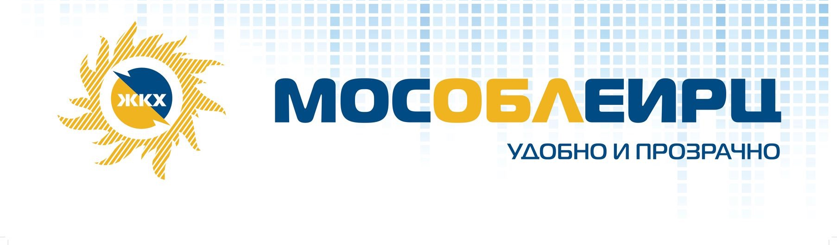

МосОблЕИРЦ

принимает на расчеты более 30 тысяч лицевых счетов за ЖКУ жителей городского округа Ленинский

Московский областной Единый информационно-расчетный центр начинает обслуживать жителей домов, находящихся в управлении МУП «УК ЖКХ». По поручению управляющей компании МосОблЕИРЦ будет производить начисления, формировать и выпускать квитанции, вести очное и дистанционное обслуживание абонентов.
В начале марта абоненты получат первые единые платежные документы (ЕПД) МосОблЕИРЦ, в которых отразятся начисления за жилищно-коммунальные услуги, а также взносы на капитальный ремонт. В дальнейшем планируется включение в ЕПД услуги «электроснабжение».
В ЕПД, формат которого утвержден Правительством Московской области, отражается детализированная информация по услугам разных поставщиков. Все расчеты производятся в соответствии с утвержденными тарифами, нормативами, а также с учетом фактического потребления ресурсов.
По распоряжению управляющей компании в платежных документах МосОблЕИРЦ не будут отражаться задолженности/переплаты, возникшие до 1 февраля 2020 года. Информацию об имеющихся задолженностях/переплатах прошлых периодов жители могут узнать, обратившись в управляющую компанию МУП «УК ЖКХ» по адресу: г. Видное, проспект Ленинского комсомола д.23, к.3.
После получения платежных документов жителям г.о. Ленинский станет доступен Единый личный кабинет на сайте МосОблЕИРЦ. В личном кабинете можно произвести оплату ЖКУ без комиссии, передать показания приборов учета, проверить начисления, посмотреть историю платежей, получить консультацию специалиста.
Для регистрации в личном кабинете необходимо указать ФИО, номер мобильного телефона и адрес электронной почты, а затем – адрес жилого помещения и номер лицевого счета плательщика за ЖКУ, самостоятельно создать пароль. После того как на электронную почту будет направлен код подтверждения, необходимо ответить на контрольный вопрос, указав сумму из ЕПД за последний расчетный период.
Зайти в личный кабинет можно с сайта мособлеирц.рф, с сайта mosenergosbyt.ru или через мобильное приложение «Мой Мосэнергосбыт»
Оплатить квитанции МосОблЕИРЦ можно в отделениях и терминалах Сбербанка, банков Возрождение, МКБ, ВТБ, Мособлбанка, в отделениях Почты России и в платежных терминалах, установленных в клиентских офисах МосОблЕИРЦ.
Для корректного формирования платежных документов МосОблЕИРЦ рекомендует абонентам своевременно передавать показания индивидуальных приборов учета горячей/холодной воды – с 14 по 19 число ежемесячно.
Если данные передаются позднее установленных сроков или счетчик вышел за межповерочный интервал, сумма к оплате рассчитывается по среднемесячным показаниям, а начиная с четвертого месяца – по нормативам. После того, как показания поступают в расчетный центр, происходит автоматический перерасчет платы в следующем расчетном периоде.
Передать показания счетчиков и получить справочную информацию жители могут по телефонам контактного центра 8 496 245-19-99, 8 495 374-51-61 ежедневно с 08.00 до 22.00 или обратившись в клиентский офис МосОблЕИРЦ по адресу:
- г. Видное, ул. Школьная д. 84А.
Служба корпоративных коммуникаций МосОблЕИРЦ

